**如何修改网站默认时区**

Azure上所有的服务时间都采用了UTC时间。UTC时间比中国时间晚8个小时。想要使得网站的时间为中国时间。则在网站配置页面，“应用设置”节点，添加“WEBSITE_TIME_ZONE”，并将值设置为“China Standard Time”，网站的默认时区即成为北京时间。

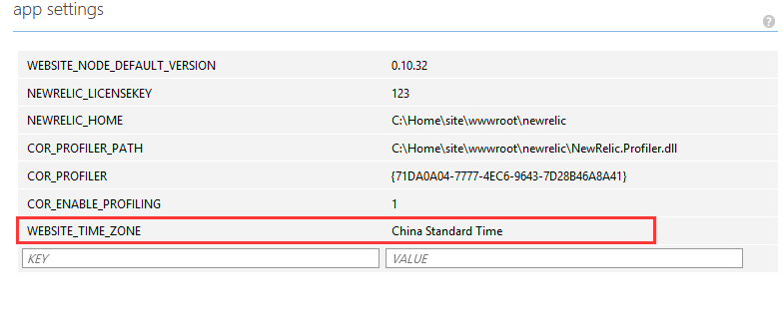

链接资源：

<https://blogs.msdn.microsoft.com/tomholl/2015/04/06/changing-the-server-time-zone-on-azure-web-apps/>